محمد عثمان الخشت

المستشار الثقافي المصري

رئيس البعثة التعليمية بالمملكة العربية السعودية

أستاذ فلسفة الدين والمذاهب الحديثة والمعاصرة
كلية الآداب-جامعة القاهرة

معالم مختصرة

أولا- كتب وأبحاث عن فكره وأعماله:
تمت كتابة فصل كامل عن أعماله وفكره في كتاب" Egyptian Philosophers " الصادر عن دار نشر Hephaestus Books

Egyptian Philosophers,

by Hephaestus Books
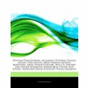
ISBN13: 978-1242713903
ISBN10: 1242713905
Publisher: Hephaestus Books
Year Published: 2011
وكُتب عنه بالعربية ثلاثة كتب حتى الآن:

- عقلانية بلا ضفاف: الظاهرة الدينية والسياسية في أعمال الخشت الفكرية
تقديم : أ.د عصمت نصار
تحرير: د. غيضان السيد
إعداد : مجموعة من الأساتذة والباحثين الجامعيين من مختلف الدول العربية.
الناشر : دار الكتاب العربي، دمشق، 2013.

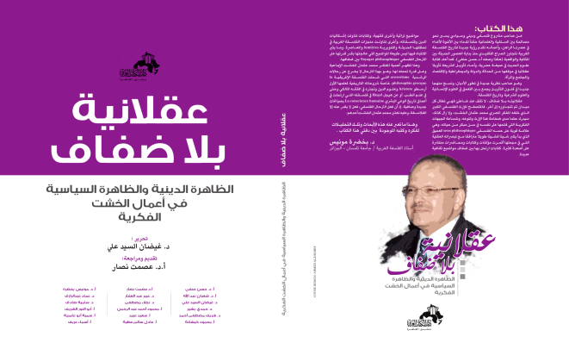

- الأســـــــــس الفكــــــــرية والمنهجـــــــية في الفلســفة الإســلامية المعاصــــرة (نموذج محمد عثمان الخشت)
تأليف: دكتـــــــور محـمــود كيــشــانــه
الناشر: دار رهف للنشر والتوزيع، القاهرة، 2015.

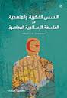

- الخشت فقهيا
تقديم : أ.د. شعبان عبدالله عثمان
تحرير: د. غيضان السيد
إعداد : مجموعة من الأساتذة والباحثين الجامعيين من مختلف الدول العربية.
تحت الطبع

ثانيا- الانتاج العلمي والثقافي:
- الأبحاث العلمية المحكمة المنشورة: (عدد: 27 بحثا محكما منشورا باللغة العربية ولغات أجنبية).
- الكتـــــب: (عدد: 41 كتابا مؤلفا – 3 ترجمات- 24 كتابا محققا من التراث الإسلامي).
- دراسات منشورة في مجلات عربية (عدد: 12)
- ترجمت بعض أعماله إلى لغات أخرى( الألمانية والانجليزية والاندونيسية)
- تحـــت الطبــــع (عدد: 4 كتب وموسوعة)
- مئات المقالات بكبرى الجرائد والمجلات المصرية
- عشرات الحوارات واللقاءات الصحفية المنشورة والمراجعات لكتبه بالمجلات والجرائد المصرية والعربية

ثالثا- الإشراف على رسائل الماجستير والدكتوراه والتحكيم العلمي:
(25 رسالة حتى تاريخه في عدة جامعات)، وتحكيم عشرات الرسائل العلمية والأبحاث وترقيات الأساتذة والأساتذة المساعدين بمصر والعالم العربي.

رابعا- اهم الخبرات العملية:
- المستشار الثقافي المصري لدى المملكة العربية السعودية (2013- 2015)
- المستشار الثقافي لجامعة القاهرة (2002- 2013).
- مدير مركز جامعة القاهرة للغات والترجمة (2010- 2013).
- عضو اللجنة الدائمة لاختيار الوظائف القيادية بجامعة القاهرة (2013- 2013).
- مسئول التدريب والتثقيف للجامعات المصرية بوزارة التعليم العالي (2013).
- مستشار الدراسات العليا بجامعة القاهرة عضو المكتب الفني (2009 - 2013).
- مسئول جودة الأنشطة الطلابية في مشروع تطوير الأنشطة بوزارة التعليم العالي عن جامعة القاهرة (2007-2008).
- المؤسس والمشرف على مشروع جامعة القاهرة للترجمة (2010- 2015).
- رئيس تحرير مجلة:" The International Journal of Humanities and Social Sciences(IJHR) " المجلة الدولية لجامعة القاهرة في العلوم الإنسانية والاجتماعية (2012- 2013).
- رئيس تحرير "مجلة هرمس": مجلة علمية محكمة في العلوم الإنسانية والاجتماعية (معتمدة من أكاديمية البحث العلمي ولجان ترقيات الأساتذة والأساتذة المساعدين في مختلف تخصصات العلوم الإنسانية والاجتماعية في الجامعات المصرية). (2011- 2015).
- المشرف على تحرير "مجلة لوغوس": مجلة علمية محكمة في الدراسات الأدبية واللغوية (معتمدة من أكاديمية البحث العلمي ولجان ترقيات الأساتذة والأساتذة المساعدين في مختلف تخصصات العلوم الإنسانية والاجتماعية في الجامعات المصرية). (2010- 2013).

خامسا- أخرى:
- المؤتمرات المحكمة والندوات وورش العمل المحلية والدولية: (العدد أكثر من 40).
- تنظيم المؤتمرات : (5 مؤتمرات).
- المساهمة في إدارة وتطوير العملية التعليمية والأنشطة الجامعية (العدد: 37)
- مئات الندوات العلمية والثقافية والسياسية والبرامـــج التليفزيونيـــة
- عضوية الجمعيات العلمية وهيئات النشر الكبرى و اللجان المتخصصة (العدد 15).
- الإشارة إليه والإحالة على مؤلفاته في محركات البحث العالمية والمراجع الأجنبية والعربية: (أكثر من مليون نتيجة على محرك بحث جوجل).
سادسا- جوائز:
- جوائز علمية :( 7 جوائز).
- شهادات تقدير ودروع من جامعات ومؤسسات دولية وإقليمية ومحلية: (أكثر من مائة).
- تم اختياره شخصية العام عن عام 2014 بالسفارة المصرية بالمملكة العربية السعودية .

لمزيد من التفاصيل يمكن مراجعة محرك البحث جوجل وموسوعة ويكيبديا العالمية باللغة العربية والانجليزية، والسيرة الذاتية المرفقة.

